DE ONTDEKKING: Bezoek aan WAANZIEN
Docentenhandleiding voorbereidende les
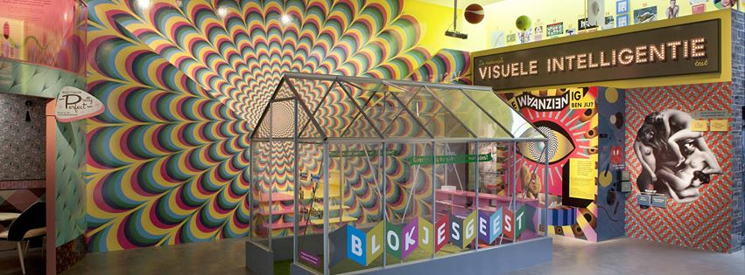
Praktische informatie
Tijd ca 30 minuten
Begrippen mediawijsheid, identiteit, beeldmanipulatie
Materiaal Powerpoint
Leeropbrengst Receptief vermogen: leerlingen maken kennis met de diversiteit aan beelden die de beeldcultuur rijk is.
Reflectief vermogen: leerlingen worden bewust van de invloed van deze beelden op hun eigen leven en identiteit. Ze leren kritisch om te gaan met de visuele boodschappen waar ze dagelijks mee in aanraking komen.
Omschrijving Voordat u met de klas naar de tentoonstelling WAANZIEN komt, raden wij aan om deze presentatie met de leerlingen door te nemen. Hierin worden een aantal begrippen uitgelegd die in de tentoonstelling terugkomen, waardoor het bezoek aan het museum een verdiepende werking heeft en geen eerste kennismaking wordt .

Handleiding bij de Powerpoint
De tentoonstelling bestaat uit tien onderdelen (zie paspoort), waarvan de voorbereidende les ingaat op zeven daarvan. Als rode draad door de Powerpoint wordt er uitgegaan van een normale dag uit het leven van de leerling. Tijdens die “dag” komen ze met de zeven onderwerpen uit de tentoonstelling in aanraking.

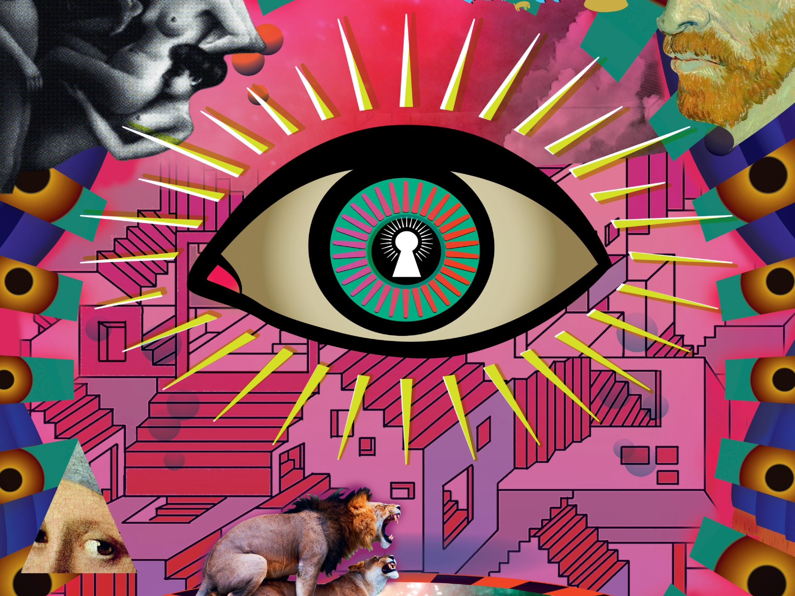

SLIDE 1
Introductie: bespreek met de leerlingen dat er binnenkort een bezoek aan MOTI wordt gebracht en dat ze naar de tentoonstelling WAANZIEN gaan kijken.
De tentoonstelling bestaat uit tien onderdelen die ieder een ander aspect van beeldcultuur belichten.
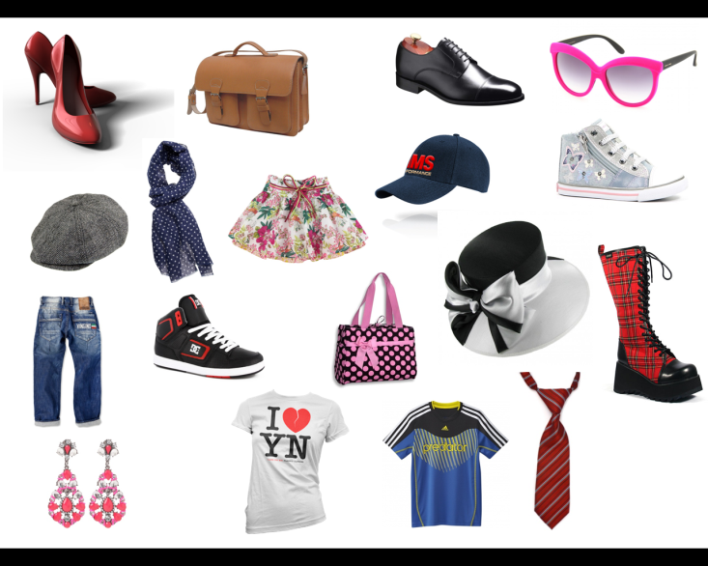
Iedere leerling krijgt een eigen paspoort met vragen en opdrachten over ieder onderdeel. Door de vragen en opdrachten te maken, krijgt de leerling antwoord op de vraag: hoe waanziennig ben jij?

SLIDE 2
Onderdeel 1 : Typische Tiepies
Goedemorgen, wakker worden! Tijd om op te staan. Je stapt uit bed en loopt naar de kast. Maar wat trek je aan? Je opent de kastdeuren en er vallen een hoop spullen uit. Welke passen bij jou?

In de tentoonstelling:
Dit onderdeel gaat over het uitstralen van identiteit door middel van je kleding. Hoe zegt de kleding die je draagt iets over wie je bent, of hoe je gezien wilt worden? En hoe uniek is die identiteit die je uitdraagt? Probeer je jezelf te zijn, of probeer je bij een groep te horen?

In de klas:
- Vraag (drie) leerlingen naar voren te komen om één van de items op het scherm te kiezen dat ze leuk vinden. Laat ze uitleggen waarom dat kledingstuk bij hem/haar past.
- Vraag de klas om bij de wat bijzondere kledingstukken een beschrijving te geven van een persoon die zoiets zou dragen.

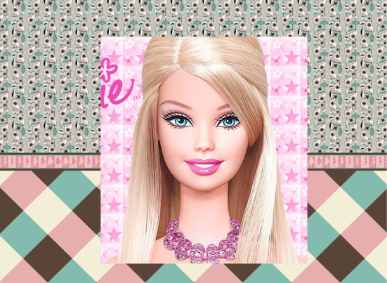
SLIDE 3
Onderdeel 2: Pretty Perfect
Je wast je gezicht en kijkt in de spiegel. Hmm, niet helemaal tevreden? Maar waarom dan niet? Waarom vinden we sommige gezichten mooier dan andere?

In de tentoonstelling:
Bij dit onderdeel worden de schoonheidsidealen onder de loep genomen. Waar zijn ze op gebaseerd en wat doen die idealen met ons zelfbeeld?

In de klas:
- Welke meisjes hebben een Barbie pop gehad? Vinden ze Barbie er mooi uit zien?
- Leg uit dat het gezicht van Barbie past bij onze schoonheidsidealen >namelijk grote ogen, egale glanzende huid, lichte huid, smalle onderkaak.
- Zouden zij er ook zo uit willen zien later?
- Klik volgende: dit is een foto van de Russische Valeria Lukyanova die als twee druppels water op Barbie lijkt . (Het is onduidelijk of ze dit met enkel make-up bereikt heeft, of dat ze daar plastisch chirurgie voor heeft laten doen. Ze beweert zelf alleen make-up te gebruiken).
- Overleg met de leerlingen> vinden ze dit echt mooi?
- Klik volgende: nu zien ze een foto van dezelfde Valeria maar dan zonder make-up (en plastisch chirurgie?) Vinden ze haar zo ook mooi/mooier/minder mooi?

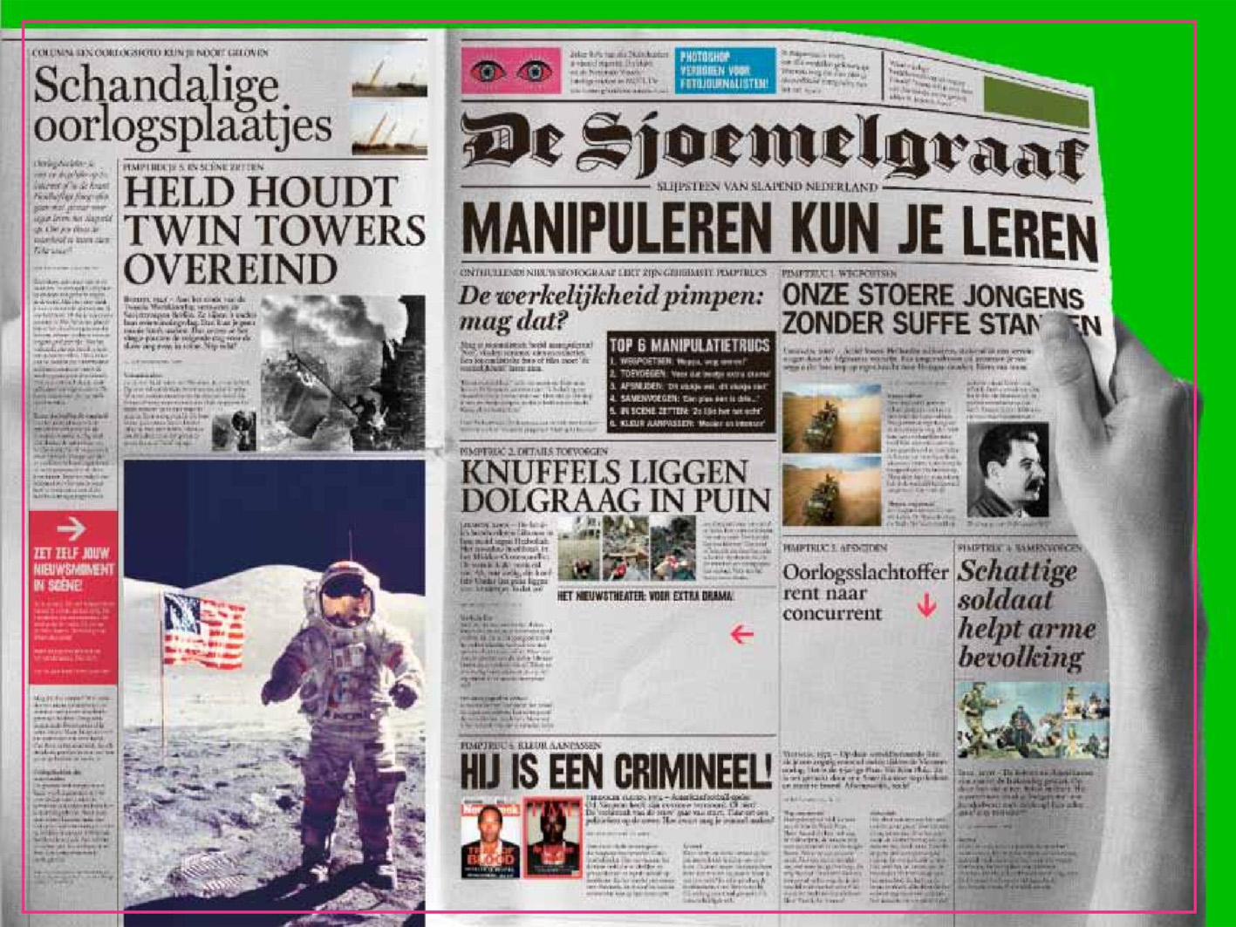
SlIDE 4
Onderdeel 3: De Sjoemelgraaf
Gewassen en aangekleed loop je naar de keuken voor het ontbijt. Pa zit al aan de keukentafel de krant te lezen. Op de voorpagina staat een grote foto van de Amerikaanse president Obama.

In de tentoonstelling:
In dit onderdeel van de tentoonstelling worden een aantal beeldmanipulatie trucjes getoond waar nieuwsfotografen op betrapt zijn.

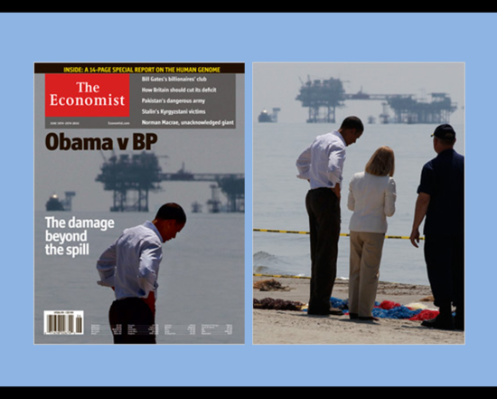
SLIDE 5

In de klas:
- Hoe ziet de president eruit? Hoe denk je dat de president zich voelt? Is hij blij of verdrietig (of iets anders: moedeloos, eenzaam, zielig, verslagen etc.)
- Deze foto is gemanipuleerd. Dat betekend dat de fotograaf de foto heeft veranderd/aangepast.
Daarmee veranderd hij/zij ook het verhaal dat die de foto verteld. (achtergrond van het verhaal bij de foto:
De president kijkt machteloos toe terwijl er al jaren olie de Golf van Mexico inloopt. BP (een oliemaatschappij) wordt uiteindelijk ter verantwoording geroepen.)

- klik volgende: Dit is hoe de foto er in het echt uit ziet. Wat heeft de fotograaf veranderd? Ziet de president er hier anders uit, lijkt hij zich anders te voelen?

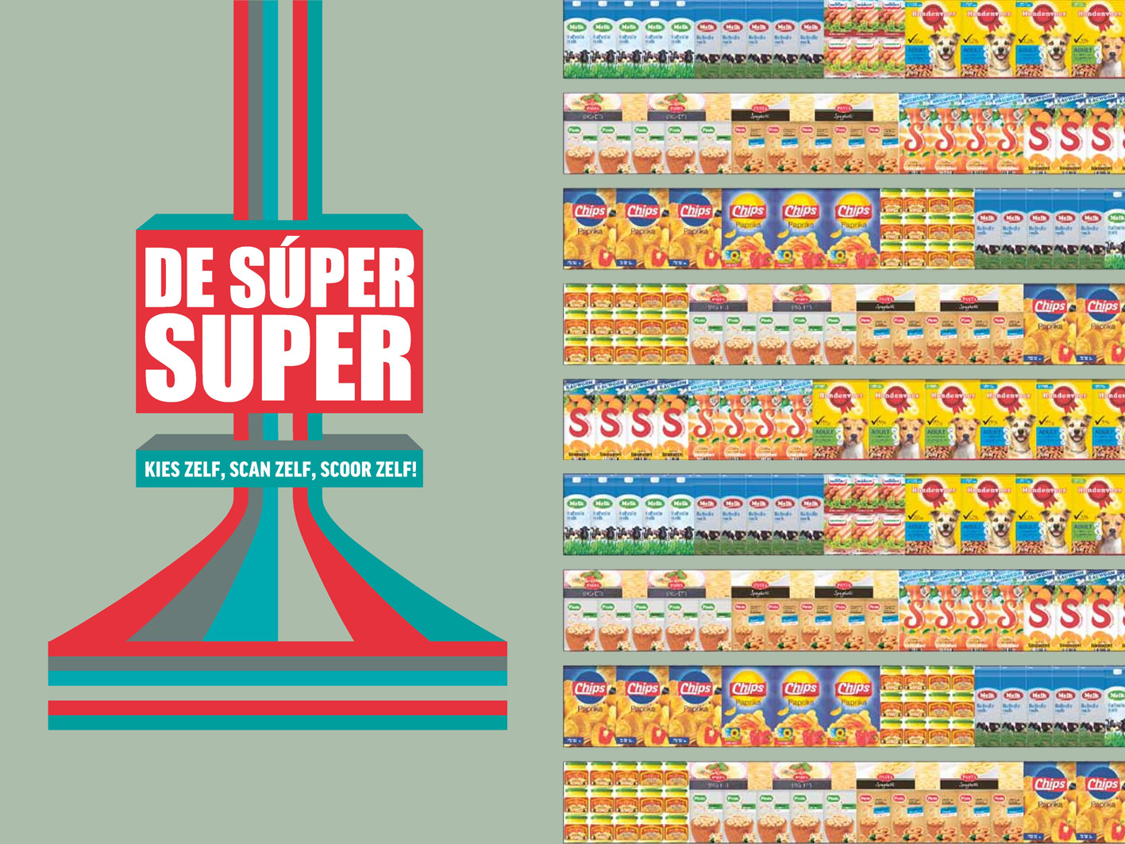
SLIDE 6

Onderdeel 4: De Super Super

Je gaat aan de ontbijttafel zitten en wil een boterham met pindakaas smeren. Maar ma heeft iets te fanatiek inkopen gedaan en er staan wel vier soorten pindakaas op tafel. Welke kies jij?

In de tentoonstelling:
Bij dit onderdeel krijgen de leerlingen een scanner een een boodschappenlijstje en hebben ze één minuut de tijd om alle producten op het lijstje te scannen in de supermarkt. Van ieder product zijn twee versie; één met veel reclame trucjes, de ander zonder. Na de opdracht krijgen de leerlingen te horen of ze gevoelig zijn voor gemanipuleerde verpakkingen of niet.

In de klas:
- Bespreek: welke pindakaas ziet er het lekkerst uit? Waarom? Wat zijn de verschillen?
- Leg uit dat de verpakking zo gemaakt wordt om mensen te verleiden om dat product te kopen. Hoe iets er van buiten uitziet bepaald voor een groot gedeelte onze verwachtingen van de inhoud.

Uitleg:
- De Calvé verpakking ziet er duur uit met de goude sticker en randen. De foto’s van pinda’s suggereren ook dat deze pindakaas van echte pinda’s gemaakt is. Deze verpakking straalt kwaliteit uit.
- De biologische pindakaas is makkelijk te herkennen aan de groene deksel. De frisse kleuren en echte pinda’s zeggen dat deze pindakaas puur natuur is en dus gezond.
- De AH pindakaas heeft een iets simpelere verpakking. Het ziet er nog steeds wel smakelijk uit, maar is waarschijnlijk iets goedkoper dan de chique Calve.
- De euroshopper pindakaas is makkelijk te herkennen door de rode eenvoudige verpakking. Deze verpakking maakt duidelijk dat de pindakaas goedkoop is.

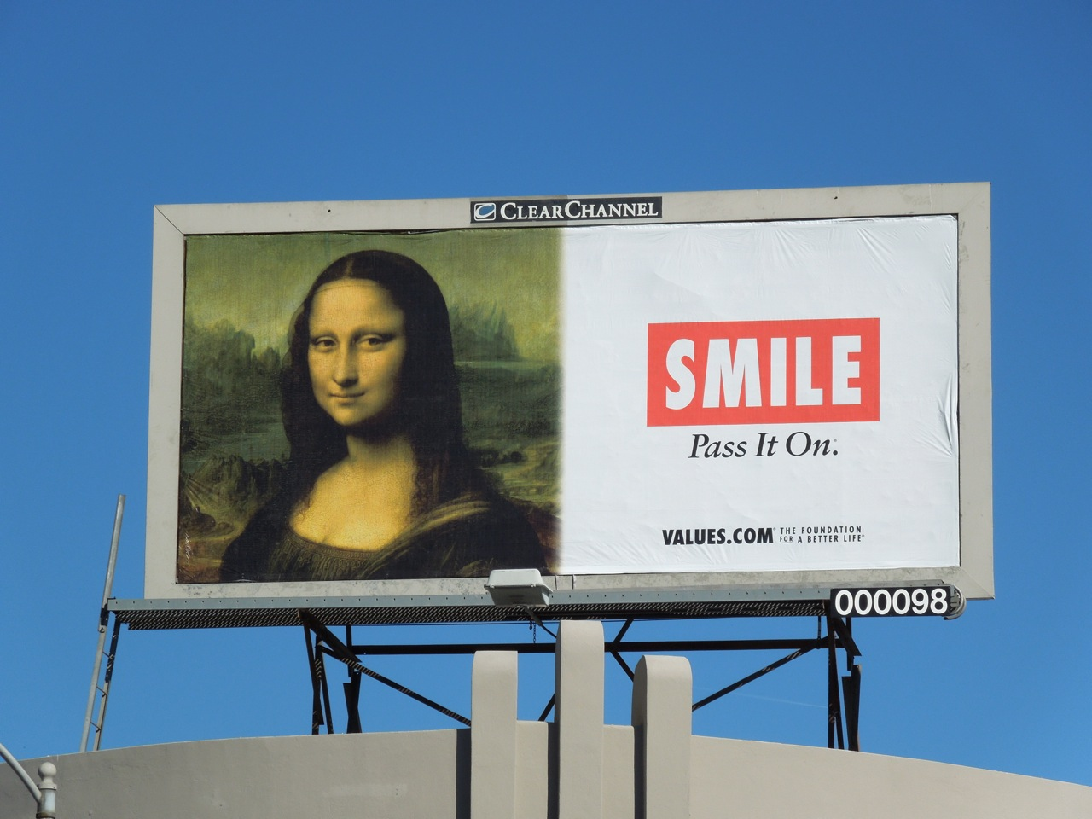
SLIDE 7
Onderdeel 5: Kunstkloon
Met het ontbijt achter de kiezen ben je klaar om naar school te gaan. Onderweg kom je veel reclame tegen. Op bushokjes, billboards, en posterkasten. Je loopt langs een gebouw met een enorme billboard op het dak. Op de poster staat een bekend gezicht.

In de tentoonstelling:
Het onderdeel kunstkloon laat een aantal bekende schilderwerken zien met kopieën daarvan op bordjes, tassen, kleding, etc. Waarom zijn deze werken zo bekend geworden? Mag je het echte kunstwerk zomaar kopiëren (auteursrecht)?

In de klas:
- vraag de leerlingen of zij het gezicht van de poster ooit eerder gezien hebben.
- waar hebben ze het eerder gezien?
- weten ze ook hoe het heet en wie de schilder is? (Mona Lisa van Leonardo da Vinci)

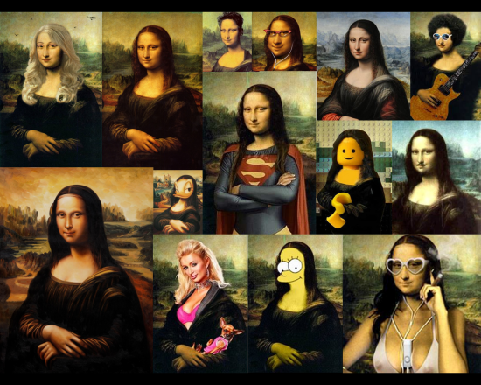
SLIDE 8

- Klik volgende kunnen ze de echte Mona Lisa herkennen tussen alle kopieën? (de tweede links boven)

SLIDE 9

Onderdeel 6: Woeffer

De school is uit en je hebt eindelijk wat tijd voor jezelf. Maar eigenlijk mis je je vrienden nu al weer. Snel log je in op je favoriete sociale netwerk en kun je lekker met je vrienden verder kletsen.

In de tentoonstelling:
Dit onderdeel bestaat uit twee computers waar de leerling een fictief profiel als hond kan aanmaken op een twitter-achtige pagina. Als ze het profiel af hebben, kunnen ze korte berichtjes plaatsen. Dit onderdeel gaat over online identiteit. De hond maakt duidelijk dat we op het internet heel gemakkelijk iemand anders kunnen zijn.

In de klas:
Bespreek:
- Welke leerlingen zijn lid van een (of meerdere) sociale netwerken? (Facebook, Instagram, Twitter, etc)
- Wat doen ze op dat netwerk? Waar gebruiken ze het voor?

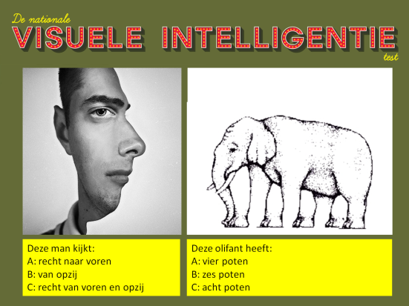
SLIDE 10/11
Onderdeel 7: Visuele Intelligentie
Zoals je hebt gezien wordt je de hele dag door beelden omringd. En al die beelden willen iets vertellen. Maar om een afbeelding goed te begrijpen moet je wel aan je wel goed kunnen kijken. Hoe goed kan jij kijken (visuele intelligentie)?

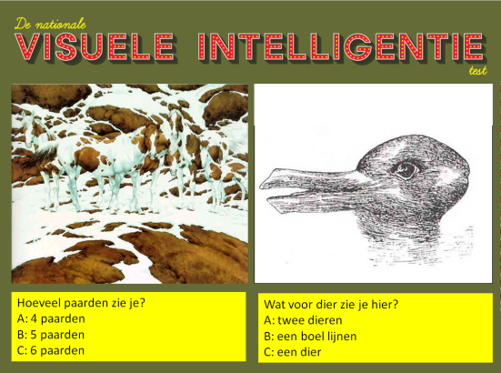
In de tentoonstelling:
Dit onderdeel bestaat uit een verzameling afbeeldingen met multiple choice vragen bij de plaatjes. De afbeeldingen bevatten optische illusies en andere beeldtrucjes.

In de klas:
- beantwoordt de vragen bij de afbeeldingen op de slides. Antwoorden:

- vraag 1: C
- vraag 2: C
- vraag 3: B
- vraag 4: C

